泰州市中西医结合医院

2021年3月
医院工作安排表
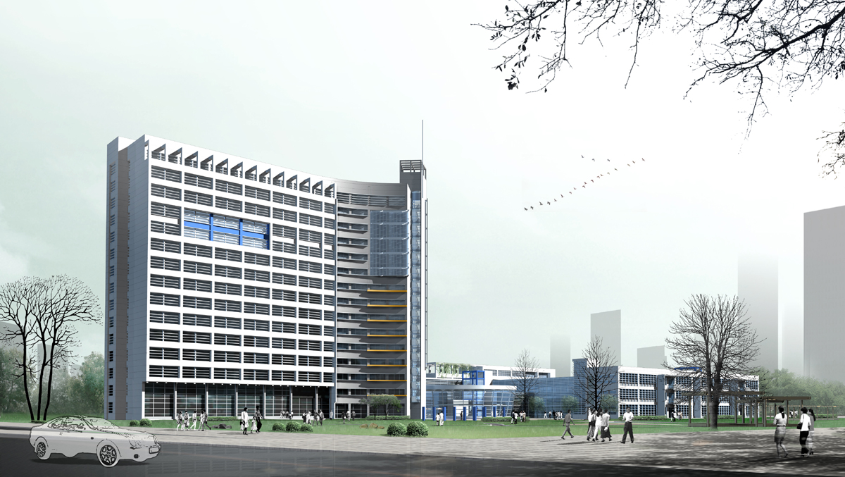

2021年2月26日制
编制：李景丹 审核： 批准：
内科门诊
类 别 | 科 室 | 周一 | 周二 | 周三 | 周四 | 周五 | 周六 | 周日
专  家  门  诊 | 内分泌病科 |  | 鲁华(上) |  |  | 鲁华（上）
专  家  门  诊 | 心血管病科 | 沈彩华（上） | 沈彩华（上） |  | 沈彩华（上）
专  家  门  诊 | 脑病科 |  |  | 贺勇（上） | 贺勇（上）
专  家  门  诊 | 脾胃病科 | 孔弘伟（上） |  | 孔弘伟（上） |  | 孔弘伟（上） | 蒋桂芳（上） | 蒋桂芳（上）
专  家  门  诊 | 肺病科 | 颜小明（上） | 蒋云峰（上） | 颜小明（上） | 蒋云峰（上） | 颜小明（上）
专  家  门  诊 | 肿瘤科 |  | 郁有贵（上） |  | 郁有贵（上）
专  家  门  诊 | 康复科 |  |  | 冯建金（上）
专  家  门  诊 | 老年科 |  |  | 伏瑞祥（上） |  | 伏瑞祥（上）
专科门诊 | 内分泌科 | 施婷婷 | 鲁华（下） | 施婷婷 | 施婷婷 | 鲁华(下) | 病房代 | 病房代
专科门诊 | 肿瘤科 | 朱杰 | 郁有贵（下） | 朱杰 | 郁有贵（下） | 朱杰 | 病房代 | 病房代
专科门诊 | 脾胃病科 | 孔弘伟（下） | 帅颖丽 | 孔弘伟（下） | 帅颖丽 | 蒋桂芳（下）
专科门诊 | 脑病科 | 贺勇 | 贺勇 | 贺勇（下） | 贺勇（下） | 王煜斐（上）  贺勇（下） | 病房代 | 病房代
专科门诊 | 肺病科 | 耿洋（下） | 颜小明（下） | 耿洋（下） | 颜小明（上）  耿洋（下） | 耿洋（下） | 颜小明（上）  耿洋（下） | 颜小明（上）病房代
专科门诊 | 心血管病科 | 沈彩华（下） | 沈彩华（下） | 刘爱根 | 沈彩华（下） | 徐勇 | 戴芳芳（上）  病房代（下） | 刘颖（上）  病房代（下）
专科门诊 | 老年科 | 伏瑞祥 | 伏瑞祥 | 伏瑞祥（下） | 伏瑞祥 | 伏瑞祥（下）
专科门诊 | 肾病科 | 邵振华 | 冯杨梅 | 邵振华 | 冯杨梅 | 邵振华 | 冯杨梅 | 病房代
专科门诊 | 治未病科 | 王敏 | 王池 | 王敏 | 王敏 | 王池
专科门诊 | 康复科 | 刘庆义、周密  王月 | 刘庆义、周密  王月 | 刘庆义、周密  王月 | 刘庆义、周密  王月 | 刘庆义、周密  王月
专科门诊 | 心理健康  门诊 |  |  |  | 李锋（下）
专病门诊 | 肺病科 | 颜小明（上）  慢阻肺 | 蒋云峰（上）  哮喘 | 戴伯荣（上）  慢阻肺 | 蒋云峰（上）  哮喘 |  | 颜小明（上）  戒烟

外科门诊
类 别 | 科 室 | 周一 | 周二 | 周三 | 周四 | 周五 | 周六 | 周日
专家门诊 | 普外科 | 曾小东(上) | 戴昌华（上） | 肖龙海（上） | 肖龙海（上） | 戴昌华（上）
专家门诊 | 肛肠科 |  |  | 夏志和（上） | 夏志和（上）
专家门诊 | 胸外科 |  | 宋猛（上） |  |  | 宋猛（上）
专家门诊 | 泌尿外科 |  | 徐章寿（上） |  | 徐章寿（上）
专家门诊 | 骨伤科 | 顾爱群（上） | 韦波（上） | 邵红伟（上） | 邵红伟（上） | 韦波（上） | 吴光森（上）
专家门诊 | 眼 科 | 朱文顺 | 朱文顺 | 朱文顺 | 朱文顺 | 朱文顺
专家门诊 | 耳鼻咽喉科 |  | 刘锋（上） |  | 刘锋（上）
专家门诊 | 妇产科 | 徐友萍（上） |  |  | 杭国红（上）
专科门诊 | 普外科 | 曾小东(下) | 戴昌华（下） | 肖龙海（下） | 肖龙海（下） | 戴昌华（下） | 外科轮流 | 外科轮流
专科门诊 | 肛肠科 | 夏志和 | 夏志和 | 夏志和（下） | 夏志和（下） | 夏志和 | 外科轮流 | 外科轮流
专科门诊 | 胸外科 | 宋猛 | 宋猛（下） | 宋猛 | 宋猛 | 宋猛（下） | 外科轮流 | 外科轮流
专科门诊 | 骨伤科 | 吴光森（下） | 吴光森（下） | 吴光森 | 吴光森（下） | 吴光森 | 下午急诊 | 吴光森
专科门诊 | 脑外科 | 陈军 | 陈军 | 陈军 | 陈军 | 陈军 | 外科轮流 | 外科轮流
专科门诊 | 疼痛科 | 王亚琴 | 王敏 | 王亚琴 | 王敏 | 王亚琴
专科门诊 | 耳鼻咽喉 | 章龙磊（下）  纪然 | 章龙磊（下）  纪然 | 章龙磊（下）  纪然 | 章龙磊（下）  纪然 | 纪然 | 章龙磊 | 病房代
专科门诊 | 妇产科 | 戴华 | 戴华 | 戴华 | 戴华 | 戴华 | 病房代 | 病房代
专科门诊 | 口腔科 | 刘丽君 | 刘丽君 | 刘丽君 | 刘丽君 | 刘丽君
专科门诊 | 皮肤科 | 黄晓兵 | 黄晓兵 | 黄晓兵 | 黄晓兵 | 黄晓兵
专病门诊 | 骨伤科 | 顾爱群（上）  股骨头坏死 | 韦波（上）  半月板损伤 |  | 邵红伟（上）  腰痹病（腰椎间盘突出症）

名医堂排班表

科 室 | 周一 | 周二 | 周三 | 周四 | 周五 | 周六
诊室一 | 沈彩华 | 戴伯荣 | 伏瑞祥 | 戴伯荣 |  | 王彬
诊室二 | 朱云 | 朱云 | 朱云 | 朱云 | 朱云
诊室三  （肺病科工作室） |  | 蒋云峰 | 颜小明 | 蒋云峰
诊室四 | 曾小东 |  | 肖龙海 | 肖龙海
诊室五 | 顾爱群 | 韦波 | 邵红伟 | 邵红伟 | 韦波
诊室六 | 吴捷 | 鲁华 |  |  | 鲁华
诊室七 |  | 郁有贵 |  | 郁有贵 | 孔弘伟
备注：1、名医堂周一至周六上午开放；
- 如果名医堂与内外科专家门诊有冲突，以名医堂班表为准。（上午至名医堂就诊，下午至内外科专家门诊就诊）；

